Tama, 21 de octubre del 2024

Sra. Vice-Directora del JIN N°10

Prof. Reynoso Carina

S……………/………………D

La que suscribe, Prof. Torres Griselda Romina D.N.I 35.134.885, docente de la institución que usted precede, extensión N°2 de Punta de los Llanos, , tiene el agrado de dirigirse a Ud. A fin de informarle que el día lunes 21 del corriente mes no asistiré a mi lugar de trabajo, por ello hare uso del art. 10.3 por donación de sangre, Establecida en la ley 9.911, adjunto al mismo certificado médico

Sin otro motivo la saludo con atenta consideración y respeto.

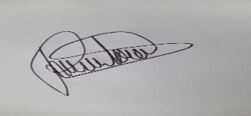

Torres, Griselda Romina

D.N.I35134885

